НАЗИВ ВЕЖБЕ | Tasteri
Студент: | Aleksandra Savić | Број индекса: | EE117/2019
Студент: |  | Број индекса:
Студент: |  | Број индекса:
Хардверска структура вежбе ИЗВЕШТАЈ И ЗАКЉУЧАК :
Дати преглед харверске структуре вежбе и опис сваког елемента:
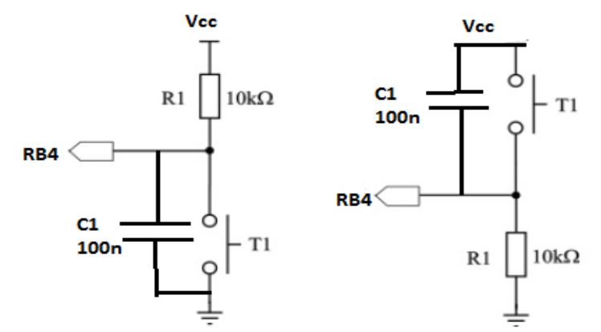
Решен задатак кроз алгоритам рада и програмски код ИЗВЕШТАЈ И ЗАКЉУЧАК
Izabrati 7(8) tastera. Od izabranih tastera napaviti kombinaciju koja predstavlja uredjenu četvorku (npr. RF3,RF4,RF5,RF6). Napisati program za mikorkontroler tako da pomenuta uređena četvorka predstavlja šifru kojom se pali jedan ceo port. Naime, ako i samo ako korisnik odgovarajućim redosledom pritisne tastere koji predstavljau šifru upaliće se odgovarajući port. U suprotnom nista se neće desiti.

Написати алгоритам рада:

Написати све коришћене функције у програму
Написати програмски код или постојећи код прикључити извештају:

Оцена теоријских основа вежби рада: |  | ( мах 10% )

Оцена алгоритма рада: |  | ( мах 10% )
Оцена програмског кода: |  | ( мах 30% )
Оцена демонстрације вежбе: |  | ( мах 50% )

Коначна оцена вежби: |  | ( мах 100 бодова )

Рад прегледао: | Име и презиме: | Потпис:
Професор: | Др Владимир Рајс
асистент: | МSc Милан Бодић
асистент: | MSc Марко Васиљевић Тоскић

jhhhjj

